Северный олень.
Олень животное средних размеров. Длина тела 200-220 см. Высота в холке 105 см, длина хвоста 22 см. Масса 230 кг. Оба пола имеют рога. Олени лесов крупнее оленей тундры. Северный олень - стадное животное, отмечается 50 голов в стаде.
Основная летняя пища - трава, зимой - лишайники. Питаются лишайниками, осокой, пушицей, злаками, кустарниками, мхами, грибами. В сутки съедают до 15 кг.
В мае-июне рождаются по одному (редко2) детеныша. Взрослыми становятся в возрасте 16-17 мес. Живут в природе до 25 лет.
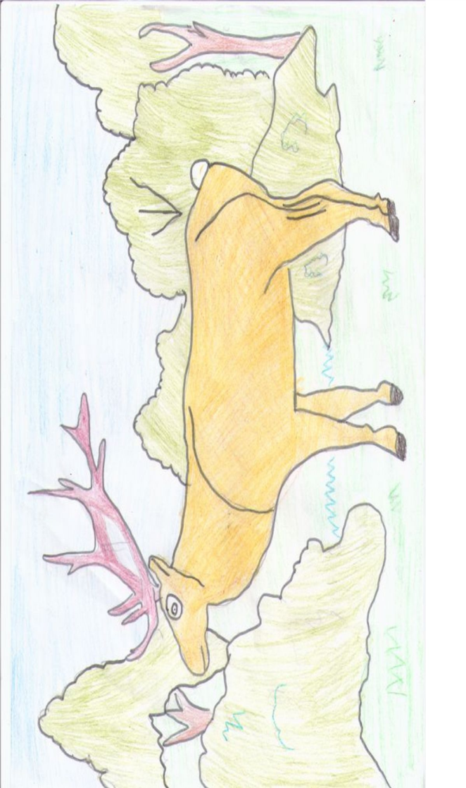

Тест.
- Какая длина тела оленя?
А. 332-43 см. | Б. 400-430 см. | В. 200-220 см. | Г. 300-350 см.

- Какой длины хвост оленя?
А. 15 см. | Б. 20 см | В. 50см | Г. 22 см.

- Какой вес тела оленя?
А. 400 кг. | Б. 180 гр. | В. 230 кг. | Г. 700-800кг.

- Где обитают олени?
А. в лесах | Б. в пустынях | В. в тундре | Г. в болотах

- В какое время года рождаются детеныши у оленя?
А. осень - зима | Б. лето - осень | В. зима - весна | Г. весна - лето

- Какой пищей питается олень?
А. растительной | Б. животной

- Сколько еды в сутки съедает северный олень?
А. 10 кг | Б. 15 кг | В. 1 кг | Г. 50 кг

- Через сколько месяцев детеныши становятся взрослыми?
А. 16-17 мес | Б. 2-3 мес | В. 1 мес. | Г. 5 мес.

- Сколько лет в природе может прожить северный олень?
А. 30 лет | Б. 2 года | В. 25 лет | Г. 15 лет

Тест.
- Какая длина тела оленя?
А. 332-43 см. | Б. 400-430 см. | В. 200-220 см. | Г. 300-350 см.

- Какой длины хвост оленя?
А. 15 см. | Б. 20 см | В. 50см | Г. 22 см.

- Какой вес тела оленя?
А. 400 кг. | Б. 180 гр. | В. 230 кг. | Г. 700-800кг.

- Где обитают олени?
А. в лесах | Б. в пустынях | В. в тундре | Г. в болотах

- В какое время года рождаются детеныши у оленя?
А. осень - зима | Б. лето - осень | В. зима - весна | Г. весна - лето

- Какой пищей питается олень?
А. растительной | Б. животной

- Сколько еды в сутки съедает северный олень?
А. 10 кг | Б. 15 кг | В. 1 кг | Г. 50 кг

- Через сколько месяцев детеныши становятся взрослыми?
А. 16-17 мес | Б. 2-3 мес | В. 1 мес. | Г. 5 мес.

- Сколько лет в природе может прожить северный олень?
А. 30 лет | Б. 2 года | В. 25 лет | Г. 15 лет

